**МИНИСТЕРСТВО ЦИФРОВОГО РАЗВИТИЯ СВЯЗИ И МАССОВЫХ КОММУНИКАЦИЙ**

**Ордена Трудового Красного Знамени**

**Федеральное государственное бюджетное образовательное учреждение высшего образования**

**«Московский технический университет связи и информатики»**

Кафедра «Математическая кибернетика и информационные технологии»

**Отчет по практической работе**

по дисциплине «Введение в информационные технологии» на тему:

# Основы работы с протоколом HTTP

Выполнил: студент группы БПИ2401

Бамбаев Алтан

Проверил: Мкртчян Грач Маратович

Москва

2025

**Цель работы**: Получить практические навыки в использовании Postman для тестирования и разработки API, изучить основные методы HTTP, научиться создавать и отправлять запросы, а также анализировать ответы сервера. По завершении каждого задания студенты должны сделать скриншоты своих запросов и ответов для включения в отчет. Отчет должен также содержать краткий анализ полученных данных и выводы о выполненной работе.

**1.скачал постман, создал запрос и ввёл адрес из методички**

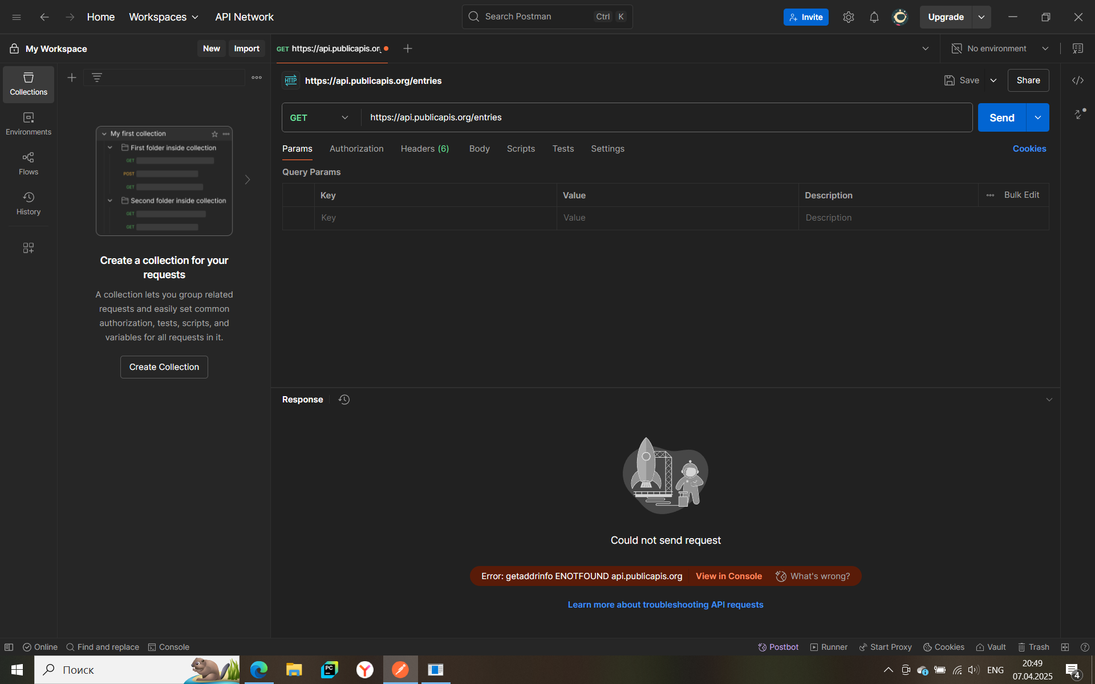

**Ввёл другой адрес**

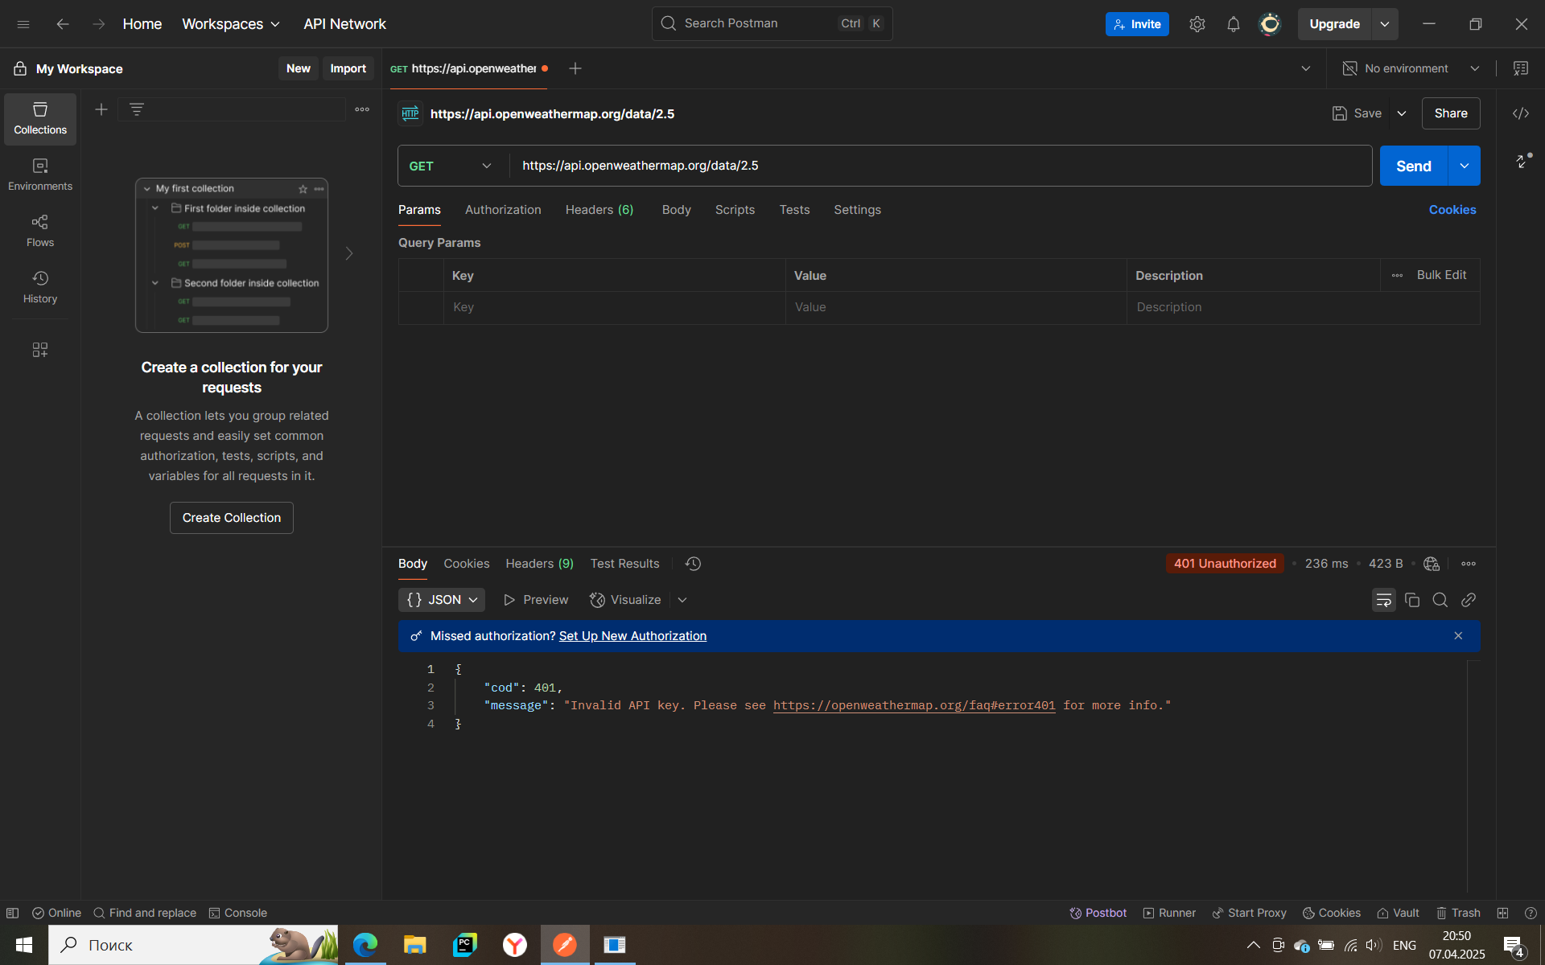

**2.ввёл второй адрес**

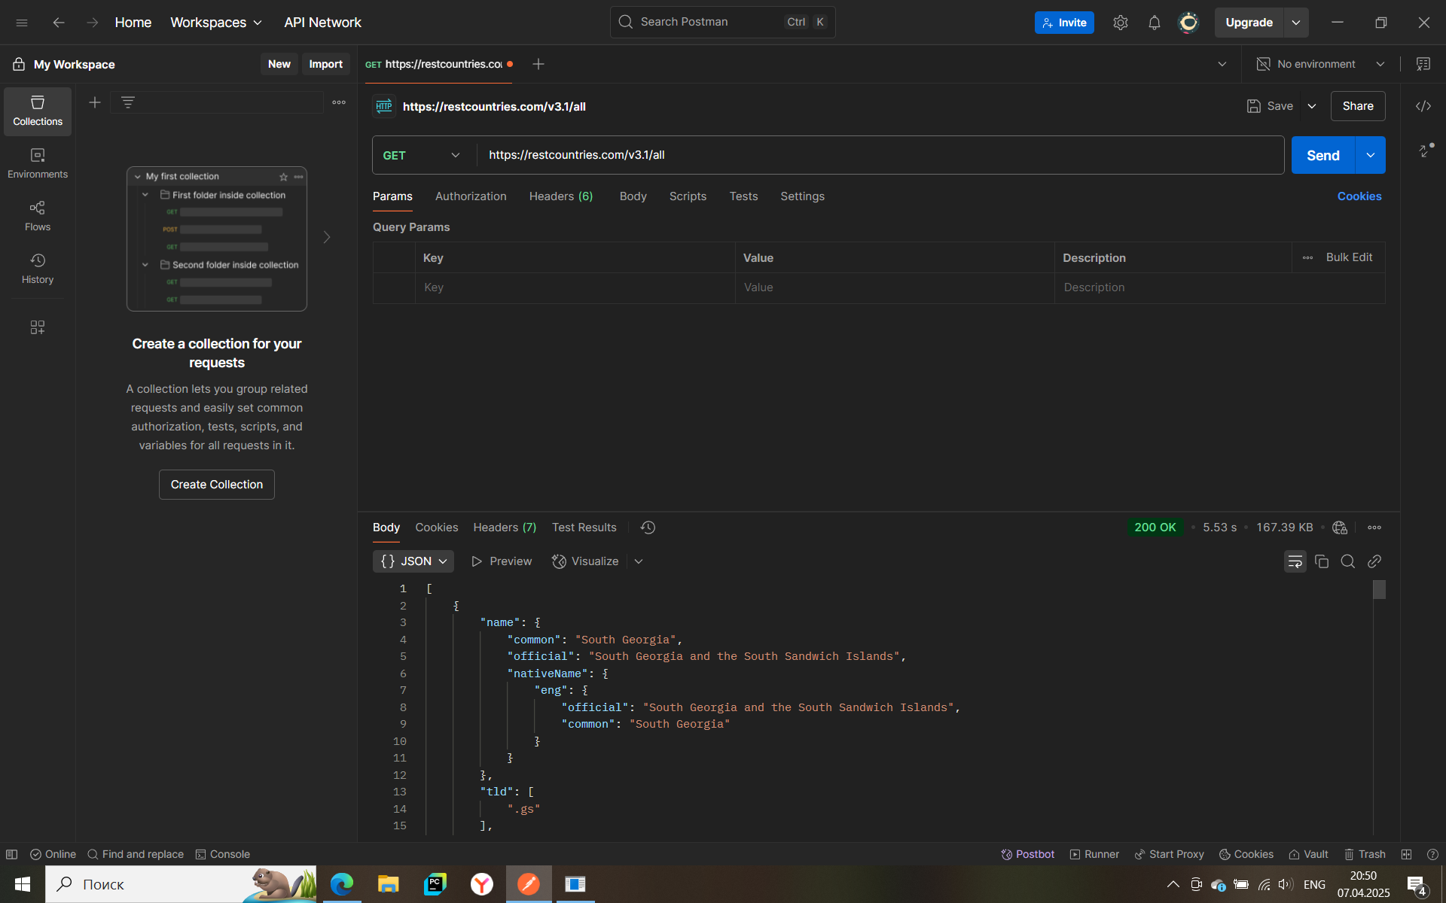

**3. отправил запрос**

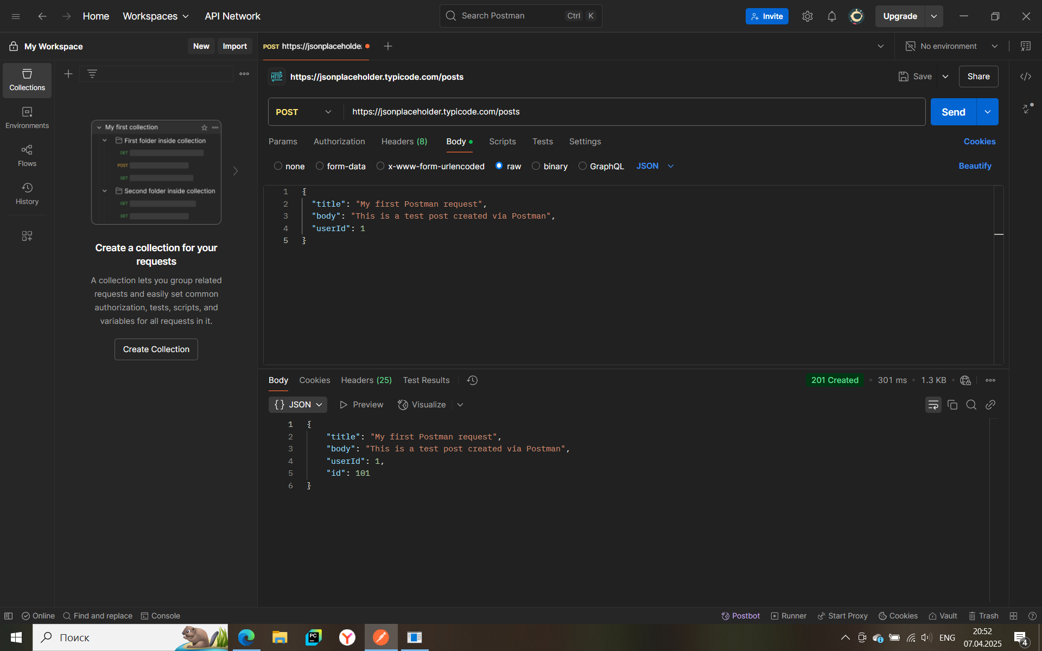

**4. не понял просто обновлённый заголовок и текст**

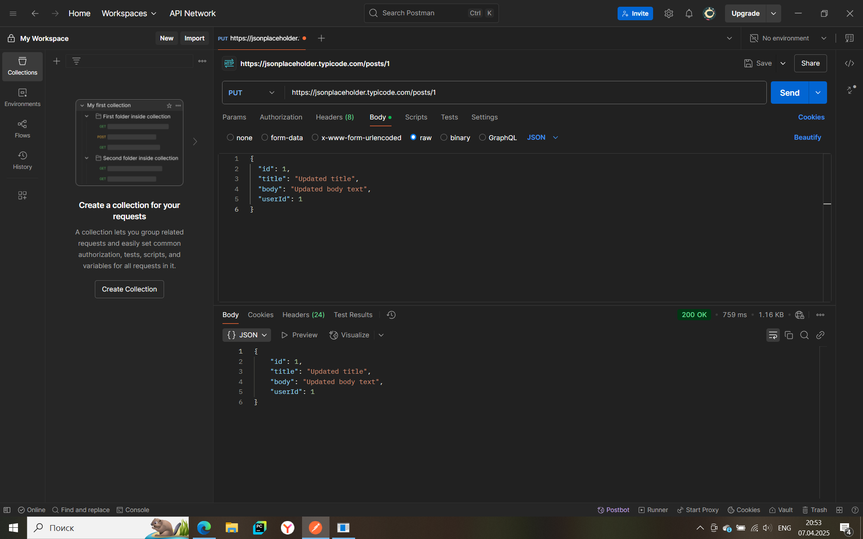

**5. удалил это**

